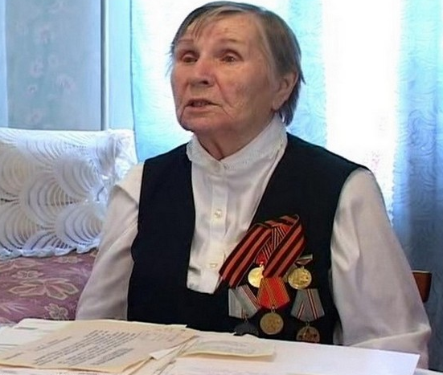
Посещение труженицы тыла Альшевской А.А.
12 февраля два педагога школы-интерната Криницына Т.В. и Махмутова С.В. с учениками 3 и 5 классов посетили труженицу тыла Альшевскую Александру Афанасьевну. Почти два часа рассказывала Александра Афанасьевна о первых месяцах войны, которые она провела на Украине. Беседа была содержательная и очень эмоциональная. Мы с воспитанниками остались под большим впечатлением от ее рассказа о лишениях, трудностях, бомбёжках которые выпали на ее долю в первые месяцы войны.
Пусть же эта память и опыт того времени учат ребят добру, любви и человечеству. И пусть никто из нас не забудет, кто и как боролся за наше мирное небо над головой!

